Trabajo Práctico N°: 2

Tema TP: Métodos de búsqueda

Grupo N°: 12

Legajo | Apellido y Nombre
110258-8 | Vazquez, Christian
111841-9 | Feldman, Javier
109703-6 | Vaamonde, Alejandro
248462-6 | Migliaro, Francisco
113341-0 | Fürst, Hernán (Responsable)

Fecha Presentación: 12/10/2009 Clasificación:__________________

Fecha Devolución: ______________ Firma Profesor: ________________

INDICE

Trabajo Práctico N°: 2 1
Enunciado 3
Datos 4
Nodos 7
Arbol 7
Método a utilizar 8
Aplicación del método 9
Solución encontrada por el método 9
Cantidad de saltos hasta la solución 9
Recorrido hasta la solución: 9
Conclusión 10

Enunciado

Un equipo de investigación conjunta de EE.UU y Australia se encuentran en la búsqueda del sitio perfecto para emplazar un observatorio astronómico. El objetivo es combinar datos de satélites, estaciones terrestres y modelos climáticos en un estudio para evaluar los múltiples factores que afectan a la astronomía. Estos factores deben considerar las siguientes restricciones:
Temperatura (ºC)
[-70, -50] (+5)
(-50, -30] (+2)
(-30, -10] (0)
> -10 (-5)
Humedad relativa (%)
[0,2] (+5)
(2,4] (+2)
(4,6] (-1)
(6, 100] (-5)
Cobertura de nubes promedio por año (%)
[0,1] (+5)
(1,2] (+1)
(2,3] (-1)
(3,100] (-5)
Brillo del cielo nocturno (escala Bortle)
[4;7,6) (-5)
(7,6;8] (+5)
Velocidad del viento (km/h)
[0,2] (+5)
(2,5] (+2)
(5,10] (-1)
(10,15] (-3)
> 15 (-5)
Presión atmosférica (hPa)
[600,700] (+5)
(700,800] (+2)
(800,900] (-1)
(900,1000] (-3)
> 1000 (-5)
La función heurística es:
3 * (Temperatura + Humedad relativa) + 2 * (cobertura de nubes promedio por año + brillo del cielo nocturno) + velocidad del viento + (presión atmosférica / 2)

Datos

Cheste, Valencia, España:
Temperatura: 20 ºC
Humedad relativa: 54%
Cobertura de nubes promedio por año: 40%
Brillo del cielo nocturno (escala Bortle): 7,8
Velocidad del viento: 50 km/h
Presión: 1008,7 hPa
Valor de la función heurística: -37,5

San Antonio, Chile:
Temperatura: 14 ºC
Humedad relativa: 20%
Cobertura de nubes promedio por año: 20%
Brillo del cielo nocturno (escala Bortle): 7,7
Velocidad del viento: 20 km/h
Presión: 950 hPa
Valor de la función heurística: -36,5

San Fernando del Valle de Catamarca:
Temperatura: 20 ºC
Humedad relativa: 12%
Cobertura de nubes promedio por año: 10%
Brillo del cielo nocturno (escala Bortle): 7,8
Velocidad del viento: 45 km/h
Presión: 900 hPa
Valor de la función heurística: -35,5

Ridge A (Antártida)

Temperatura: -70 ºC
Humedad relativa: 1%
Cobertura de nubes promedio por año: 0.5%
Brillo del cielo nocturno (escala Bortle): 8
Velocidad del viento: 2 km/h
Presión: 650 hPa
Valor de la función heurística: 57,5

Antananarvio (Madagascar)

Temperatura: 35ºC
Humedad relativa: 80%
Cobertura de nubes promedio por año: 2,5 %
Brillo del cielo nocturno (escala Bortle): 7,6
Velocidad del viento: 12Km/h
Presión: 1000 hPa
Valor de la función heurística: -26,5

Vostok (Antártida)

Temperatura: -70 ºC (o mas)
Humedad relativa: 1.5%
Cobertura de nubes promedio por año: 2%
Brillo del cielo nocturno (escala Bortle): 8
Velocidad del viento: 3Km/h
Presión: 660 hPa
Valor de la función heurística: 46,5

Honolulu (EEUU)
Temperatura: 26
Humedad relativa: 63%
Cobertura de nubes promedio por año: 40%
Brillo del cielo nocturno (escala Bortle):4
Velocidad del viento: 28 km/h
Presión: 800 hPa
Valor de la función heurística: -20

Accra (Ghana)
Temperatura: 27.9
Humedad relativa: 60%
Cobertura de nubes promedio por año: 4.7%
Brillo del cielo nocturno (escala Bortle): 8
Velocidad del viento: 28 km/h
Presión: 1005 hPa
Valor de la función heurística: -37,5

Akonolinga (Camerun)
Temperatura: 24.2
Humedad relativa: 80%
Cobertura de nubes promedio por año: 2%
Brillo del cielo nocturno (escala Bortle): 8
Velocidad del viento: 28 km/h
Presión: 900 hPa
Valor de la función heurística: -23,5

Auckland (Nueva Zelanda)
Temperatura: 15.8
Humedad relativa: 77%
Cobertura de nubes promedio por año: 60%
Brillo del cielo nocturno (escala Bortle): 5
Velocidad del viento: 17 km/h
Presión: 1010 hPa
Valor de la función heurística: -57,5

Ottawa (Canada)
Temperatura: -2
Humedad relativa: 65%
Cobertura de nubes promedio por año: 60%
Brillo del cielo nocturno (escala Bortle):5.6
Velocidad del viento:9 km/h
Presión: 1000 hPa
Valor de la función heurística: -52,5

Nordosgranland (Groenlandia)
Temperatura: -10
Humedad relativa: 61%
Cobertura de nubes promedio por año: 3%
Brillo del cielo nocturno (escala Bortle): 4
Velocidad del viento: 10 km/h
Presión: 500 hPa
Valor de la función heurística: -25,5

International Falls (EEUU)

Temperatura: 15 ºC
Humedad Relativa: 80%
Cobertura de nubes promedio por año: 1,5%
Brillo del cielo nocturno (escala Bortle): 7,6
Velocidad del viento: 9 km/h
Presión:): 670 hPa
Valor de la función heurística: -1,5

Nodos

A: Auckland | B: Akonolinga | C: Accra
D: Honolulu | E: Vostok (Solución) | F: Antananarvio
G: Ridge A (Solución) | H: Cheste | I: San Antonio
J: San Fernando | K: Ottawa | L: Nordosgrranland
M: International Falls

Arbol

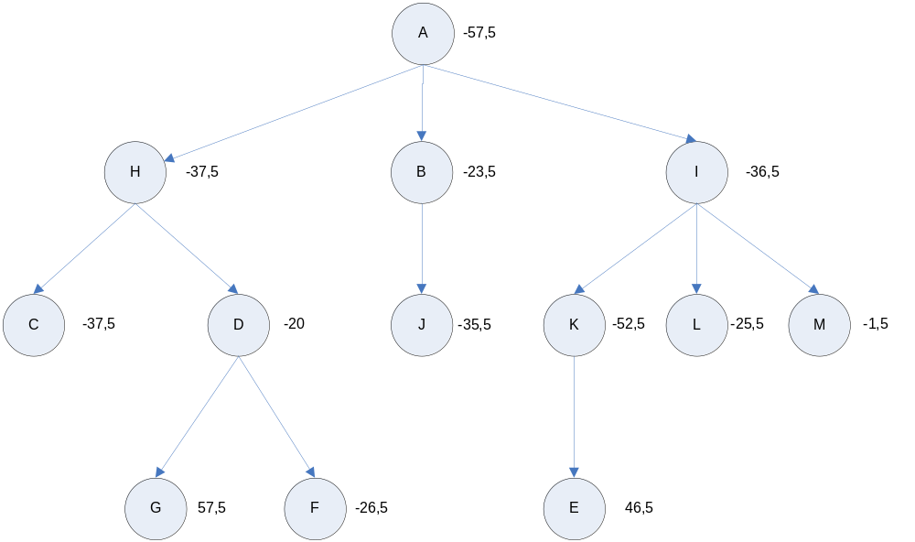

Método a utilizar
El método que se utilizará para la resolución de este problema, será “Primero el Mejor”
Este método combina características de 1ro en amplitud y 1ro en profundidad: Seguir un único camino por vez, pero cambiarlo cuando se presenta otro que promete ser mejor.

Este método se puede interpretar como una variante del método de escalada, que se diferencia del de Generación y prueba en que para la evaluación de cada nodo, evalúa el valor de la función heurística definida y permite ir comparando cuanto más deseable es dicho nodo.

El método utiliza 2 listas:
1) Lista de nodos Abiertos (a visitar)
2) Lista de nodos cerrados (visitados)

Dicho método en cada iteración realiza un ordenamiento de la lista de abiertos y es dicho mecanismo el que le permite implementar retroceso.

El método de búsqueda funciona de la siguiente manera: Por cada nodo, el método genera todos los sucesores directos y los coloca en la lista de nodos abiertos. Debemos recordar que la lista de nodos abiertos, es una lista con prioridad, con lo cual en cada iteración se ordena según el valor de la función heurística.

Una vez generados los nodos sucesores e incluidos en la lista de abiertos, irá evaluando siempre al mejor, hasta encontrar una solución.

La principal ventaja de este método sobre su "padre" el de escalada, es que mantiene la lista de los nodos abiertos y no queda atrapado en mínimos o máximos locales, dado que permite el retroceso.

La principal desventaja es que al encontrar una solución asume la misma como la mejor y no sigue buscando.

Para nuestra búsqueda, cuanto mayor sea el valor Heurístico, más deseable será para la instalación del observatorio astronómico.

Aplicación del método

1 | Nodo Actual | A
 | ¿Es solución? | NO
 | Lista Abiertos | B(-23,5); I(-36,5); H(-37,5)
 | Lista Cerrados | A
2 | Nodo Actual | B
 | ¿Es solución? | NO
 | Lista Abiertos | J(-35,5); I(-36,5); H(-37,5)
 | Lista Cerrados | A; B
3 | Nodo Actual | J
 | ¿Es solución? | NO
 | Lista Abiertos | I(-36,5); H(-37,5)
 | Lista Cerrados | A; B; J
4 | Nodo Actual | I
 | ¿Es solución? | NO
 | Lista Abiertos | M(-1,5); L(-25,5); H(-37,5); K(-52,5)
 | Lista Cerrados | A; B; J; I
5 | Nodo Actual | M
 | ¿Es solución? | NO
 | Lista Abiertos | L(-25,5); H(-37,5); K(-52,5)
 | Lista Cerrados | A; B; J; I; M
6 | Nodo Actual | L
 | ¿Es solución? | NO
 | Lista Abiertos | H(-37,5); K(-52,5)
 | Lista Cerrados | A; B; J; I; M; L
7 | Nodo Actual | H
 | ¿Es solución? | NO
 | Lista Abiertos | D(-20); C(-37,5); K(-52,5)
 | Lista Cerrados | A; B; J; I; M; L; H
8 | Nodo Actual | D
 | ¿Es solución? | NO
 | Lista Abiertos | G(57,5); F(-26,5); C(-37,5); K(-52,5)
 | Lista Cerrados | A; B; J; I; M; L; H; D
9 | Nodo Actual | G
 | ¿Es solución? | SI
 | Lista Abiertos | F(-26,5); C(-37,5); K(-52,5)
 | Lista Cerrados | A; B; J; I; M; L; H; D; G

Solución encontrada por el método

Nodo G

Cantidad de saltos hasta la solución

El método tuvo que hacer 9 saltos hasta llegar a la solución

Recorrido hasta la solución:

A; B; J; I; M; L; H; D; G

Conclusión

Podemos concluir que para nuestro objetivo no sería el mejor método a aplicar, dado que si basáramos la decisión exclusivamente en el método, podríamos tener un resultado que no fuera el mejor sobre las posibilidades presentadas. En esta oportunidad, se encontró la mejor solución posible, pero no gracias al método ni a las heurísticas. En este tipo de problemas, se debería utilizar algún método que evalúe exhaustivamente todas las soluciones y permita encontrar la mejor de todas, ya que son proyectos de grandes dimensiones y muchísimas expectativas a futuro.

